**PERFIL ERGONÔMICO DAS ESTAÇÕES DE ESTUDOS REMOTOS DOS ALUNOS DO CENTRO UNIVERSITÁRIO TERESA D´ÁVILA – UNIFATEA,**

**EM TEMPOS DE COVID-19**

**RESUMO**

Numa pandemia, muitas mudanças ocorrem na rotina da população, a maioria fica isolada dentro de casa, inclusive os estudantes que tiveram suas aulas ocorrendo remotamente, já que aula presencial não é possível nesse cenário. Com essa mudança, é de extrema importância pensar na saúde física e mental dos estudantes, pois na maioria das vezes, nas residências não existe um local apropriado para aulas remotas. Há estudos sobre a ergonomia que mostram desde a posição dos punhos até a posição do teclado para uma estação de trabalho adequada. É importante pensar em lugares adequados, utilizando a arquitetura e o design, para uma estação mais confortável para se estudar. Nesta pesquisa foi elaborado e aplicado um questionário para avaliar a estação de estudos dos estudantes durante o período de pandemia. Resultou quanti-qualitativamente estações com padrões aceitáveis de confortabilidade, mas 44% da amostra está fora do padrão ergonômico aceitável.

**Palavras chave**: Estação de estudos remotos; Design ergométrico; Aulas online.

**ABSTRACT**

In the faced with a pandemic, many changes occur in the routine of the population, most of them having to be isolated at home, including students who had their classes taking place online synchronously, since classroom activities are not possible in this scenario. With this change, it is extremely important to think about the physical and mental health of students, as most of the time, in homes there is no suitable place for synchronous online classes. For these problems, there are studies on ergonomics ranging from the position of the handles to the position of the keyboard, they are important elements for a workstation suitable for the student. Think of suitable places, using architecture and design, so that you reach the station as comfortable as possible for those who will use it. In the current survey, a questionnaire was designed and applied to assess the current situation of students during the pandemic period with their workstations. Resulting in numbers that show how many students do not have an adequate environment to carry out their studies.

**Keywords**: Online study station; Ergometric design; Online classes.

**INTRODUÇÃO**

O mundo em 2020 foi acometido por uma epidemia, por vezes inesperada, o Covid-19 que se espalhou rapidamente gerando situações emergenciais de controle sanitário e confinamento da população em suas casas para diminuir a possibilidade de contágio.

Arruda (2020) destacou que 90% (noventa porcento) da população estudantil ficou isolada em todo o mundo. Mas, as aulas precisavam continuar de alguma forma, e uma das alternativas foi desenvolvimento de ações de ensino remoto emergencial para os diferentes níveis escolares.

No contexto brasileiro, Santos; Monteiro (2020) apontaram a incipiência na apropriação de tecnologias digitais pelo público das escolas, mas que as plataformas virtuais foram suficientes para garantir a continuidade do processo de ensino e aprendizagem, mesmo com muitos ensaios e erros.

Outra preocupação para este momento de ensino remoto é com a saúde dos usuários estudantes de seus espaços físicos para acompanharem as aulas, há a necessidade de se pensar na ergonomia apresentada por Wachowicz (2013) como o conjunto de ferramentas que traçam um design adaptativo entre o ser humano e seu trabalho ou atividade.

Para este trabalho o que se quer explorar, como problema de pesquisa, são as condições coadjuvantes ao aprender de forma virtual e remota, com destaque aos locais físicos que os alunos estão usando para fazer as aulas remotas. Algumas condições ergonômicas que as Estações de Trabalho informatizadas precisavam atender para que se preservasse a saúde do trabalhador que podem ser estendidas para os alunos usuários de seus espaços físicos de estudos, que segundo Pires; Solano; Araújo (2013, p.91) apresentam os seguintes parâmetros:

Punho em uma posição neutra (sem dobrar) Teclado diretamente à sua frente; Mouse próximo ao teclado e no mesmo nível; Ombros e quadris alinhados; Encosto adaptado a curvatura da coluna; Descanso de braço na altura do cotovelo; Joelhos discretamente abaixo do quadril; Pés apoiados no solo ou em descanso para os pés; e Altura do assento abaixo da rotula, sob pena de desenvolver fadiga visual, dores musculares do pescoço e ombros, e dores nos tendões dos dedos.

Ao explorar as relações entre o aprender, ensinar e as condições ergométricas das estações de estudos remotos é possível traçar um diálogo com Castilho (2018) e o parafraseando de que é necessário adaptar o local de aprender ao estudante e o estudante ao local de aprender, como subsídio para se pensar lugares de aprender e ensinar na perspectiva da Arquitetura e Urbanismo, mais especificamente com o design de interiores com configurações instrucionais, isto é, facilitador da aprendizagem.

Estabelecer um viés para verificar a adequação ergonômica a partir da relação ambiente de estudo remoto e usuário é trazer à tona Villarouco (2008) de que a adequação deve ir além da ordem física do ambiente e se apropriar das sensações psicológicas dos usuários e sua sensibilidade à estação de trabalho ou estudos.

Esse trabalho se torna pertinente aos Arquitetos e Designers de interiores, na medida que a adequação de espaços ao usuário é transferida estes profissionais, pressupõe se que a responsabilidade da atenção às questões ergonômicas devem ser consideradas para evitar risco de se projetar espaços ergonomicamente inadequados com modelos estereotipados com apelo consumista. (SIQUEIRA; COSTA FILHO, 2015)

**MATERIAL E MÉTODOS**

Esta pesquisa se caracteriza como exploratória. Este tipo de pesquisa se trabalha com ferramentas metodológicas mecanicistas, ratificado por Gil (1999, p. 27), como um tipo de pesquisa que explora “...como principal finalidade, desenvolver, esclarecer e modificar conceitos e ideias, tendo em vista a formulação de problemas mais precisos ou hipóteses pesquisáveis para estudos posteriores”.

Para além da condição exploratória, esta pesquisa se apresentou com caráter descritivo, como lembrou Rodrigues (2006) de que se trata de um tipo de pesquisa ideal para se observar, registrar, classificar e interpretar, desde que se use técnicas padronizadas de coleta de dados, como questionários e observação sistemática.

A coleta de dados foi conduzida pela plataforma Google em seu aplicativo Google Forms, a partir de seus formulários, com validação acadêmica de Mota (2019), e recomendada por apresentar possibilidade de acesso em qualquer tempo ou local; agiliza a coleta de dados, além de proporcionar uma análise dos resultados. Há também, a facilidade de acesso e usabilidade, entre outros benefícios. Ainda seguiu o manual de Oslo da OECD (2005) que recomenda que o questionário para ter um índice de respostas satisfatório, precisa ser curto com instruções claras.

Portanto, a pesquisa se deu de forma exploratória, descritiva e online como método, sob coleta de dados orientada por um questionário a partir da observação de um layout de um modelo ergonômico de estação de trabalho/estudo proposto por Wachowicz (2013).

Os sujeitos da pesquisa foram estudantes universitários que fazem aulas remotas numa Instituições de Ensino Superior em Lorena,SP.

A amostra foi composta por 50 estudantes de uma universidade, em Lorena, SP. Receberam um questionário com 10 questões, distribuído pelo, google forms link https://forms.gle/BDjFk48911dV9ga36, para tomar as impressões sobre suas estações de estudos remotos.

**RESULTADOS E DISCUSSÃO**

Os resultados sobre a estação de estudos remotos residenciais dos alunos de uma universidade da Região Metropolitana do Vale do Paraíba e Litoral Norte do Estado de São Paulo mostrou o perfil ergonômico do lugar domiciliar destinado ao aprendizado, durante as aulas remotas em tempos de Covid-19 para uma população n = 61.

A figura 1 informa que a maioria dos usuários, 90,30% posiciona o teclado de seu equipamento em sua frente, seguindo as propostas ergonômicas de Pires; Solano; Araújo (2013).

A Figura 2 destacou a posição dos punhos dos usuários no momento da digitalização no teclado do computador. Para 57,4%, os punhos ficam na posição inadequada ergonomicamente, não seguindo as recomendações de Pires; Solano; Araújo (2013) de se posicionar os punhos numa posição neutra, sem curvaturas, para manter a saúde das articulações.

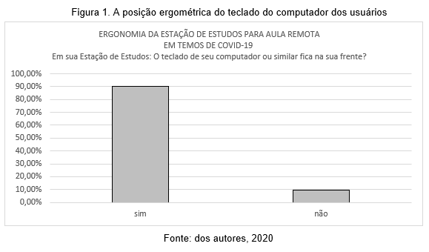

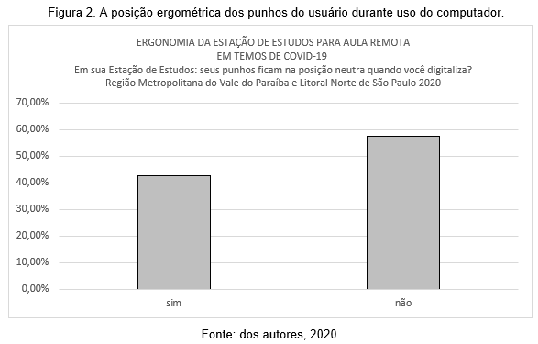

A Figura 3 mostra que 87% dos usuários com estações de estudos remotos domiciliares usam adequadamente o mouse, que está disposto, como sugerem Pires; Solano; Araújo (2013), ao lado e no mesmo nível do teclado.

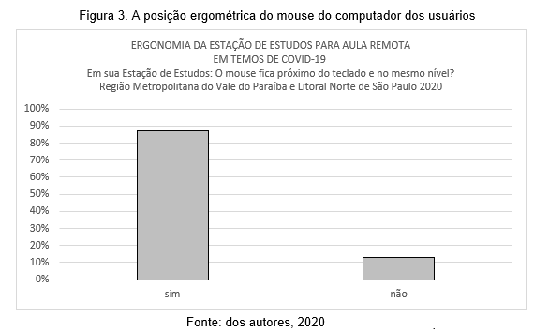

Na Figura 4, ficou nítida a má postura dos usuários na estação de estudos, quando 69,4% não tinha seu ombro alinhado com seu quadril, que para Pires; Solano; Araújo (2013) é essencial.

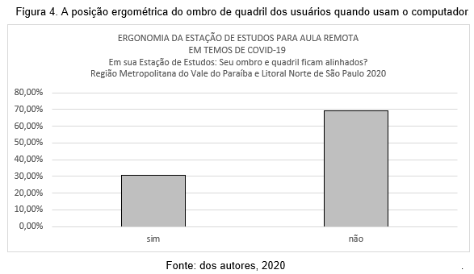

Observando a Figura 5, segue a má postura, agora na relação encosto da cadeira e a curvatura da coluna vertebral com 75,8% de incompatibilidade, acompanhado da do descanso do braço na Figura 64,9% inadequado para o cotovelo, requisitos importantes destacados por Pires; Solano; Araújo (2013).

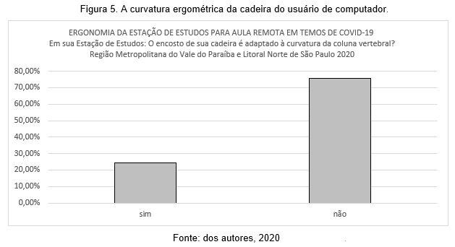

Na perspectiva de Pires; Solano; Araújo (2013), o braço da cadeira da estação de estudos para aulas remotas dos usuários pesquisados não atende as especificações ergonômicas, como mostra a Figura 6, 66,1% da amostra tem o descanso do braço de sua cadeira desalinhada com a altura de seu cotovelo.

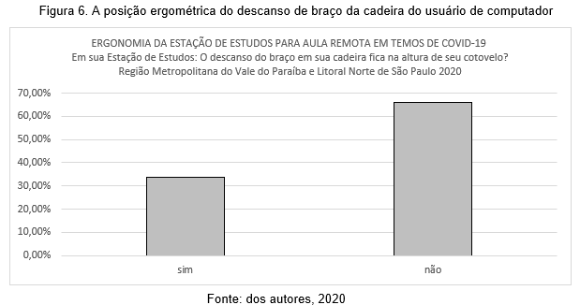

Numa leitura ergonômica de Pires; Solano; Araújo (2013), 51% da amostra de sujeitos da pesquisa possuem cadeira da estação de estudo para aulas remotas com a altura do assento abaixo de sua rótula, o que é desejável ergonomicamente. Porém, 49% apresenta inadequação para este quesito. (Figura 7)

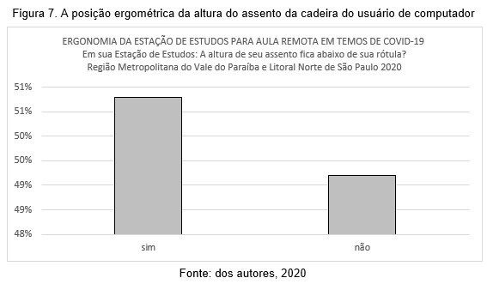

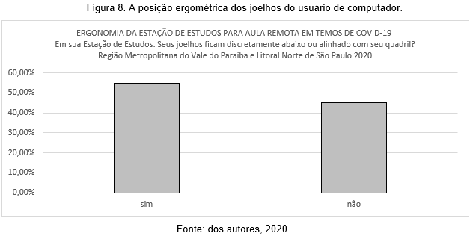Quanto ao alinhamento dos joelhos abaixo do quadril quando se está sentado para as atividades de aula remota, na estação de estudos, 54, 8% dos usuários se acomodam adequadamente, seguindo as recomendações ergonômicas de Pires; Solano; Araújo (2013), enquanto 45,2% estão sujeitos à agravos à saúde por conta da não conformidade ergonômica (Figura 8).

A posição dos pés apoiados no chão ou em um suporte inclinado quando se está usando uma estação de estudos para aulas remotas é saudável ergonomicamente segundo Pires; Solano; Araújo (2013). A Figura 9 mostra que 54,8% da amostra atende ao desejável. Contudo, 45,2% dos sujeitos da pesquisa estão expostos aos efeitos indesejáveis causados pela não observância dos parâmetros ergonômicos.

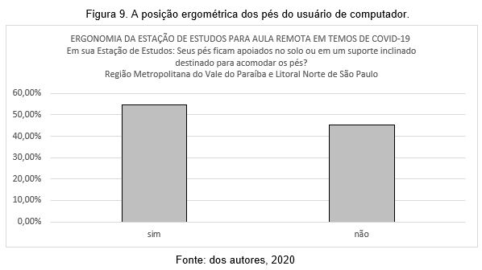

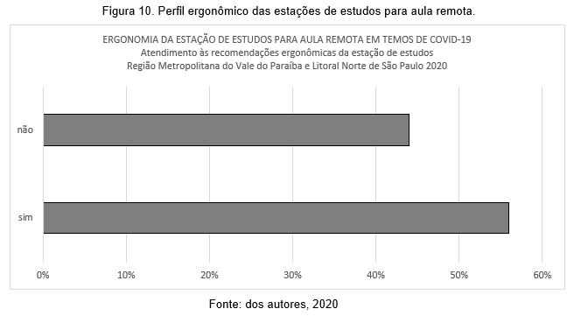A Figura 10 mostra que 56% das estações de estudos para aulas remotas dos alunos de uma Universidade da Região Metropolitana do Vale do Paraíba e Litoral Norte de São Paulo, que compõe parte dos 90% (noventa porcento) da população estudantil do mundo apresentada por Arruda (2020) neste tempo de Covid-19, apresentou condições ergonômicas em consonância com Pires; Solano; Araújo (2013).

É importante ressaltar que 44% da amostra (Figura 10) estão expostos aos agravos à saúde por não usar um ambiente ergonomicamente viável. Fato que não dialoga com a perspectiva da Arquitetura e Urbanismo tratado por Castilho (2018) sobre a adaptação do local de aprender ao estudante e o estudante ao local de aprender.

**CONSIDERAÇÕES FINAIS**

Este trabalho ratificou Arruda (2020), que apresentou um mundo com uma população estudantil enorme isolada, mas que boa parte sentiu a necessidade de continuar de alguma forma as atividades escolares.

Apresentando uma estação de estudos ergonomicamente adequada, como demonstra Wachowicz (2013), foi elaborado um questionário que avaliasse a estação de estudos dos estudantes que estão tendo suas aulas remotamente.

Apesar de um pouco mais de 50% da amostra responder positivamente para com a qualidade ergonômica da estação de estudos para aulas remotas, fica a preocupação com os usuários que não possuem um ambiente de estudos adequados que podem desenvolver agravos â saúde e ir além do aspecto físico, como alertado por Villarouco (2008), que pode avançar para desapropriações de sensações psicológicas, configurando problemas mais graves.

**REFERÊNCIAS**

Arruda, E. P. Educação remota emergencial: elementos para políticas públicas na educação brasileira em tempos de Covid-19. **EmRede-Revista de Educação a Distância**, 7(1), 257-275, 2020.

CASTILLO, J. A. Crisis y oportunidades: el futuro del trabajo y de la ergonomía. **Revista Ciencias de la Salud**, Bogotá, v. 16, p. 4-7, 2018.

GIL, A. C. **Métodos e técnicas de pesquisa social**. São Paulo: Atlas, 1999

OECD. ORGANISATION FOR ECONOMIC CO-OPERATION AND DEVELOPMENT. **Manual de Oslo**: diretrizes para coleta e interpretação de dados sobre inovação. 3ed. Tradução de Finep. Rio de Janeiro: OCDE; Eurostat; Finep, 2005.

MONTEIRO, B; ANDRADE, M; MAZZINI, E. Estação de trabalho para ambientes residenciais. **Anais do XII Congresso Nacional de Excelência em Gestão e III INOVARSE,** v.1. s.p., 2016.

mota, j.s. Utilização do Google Forms na pesquisa acadêmica. **Revista Humanidades e Inovação**. v.6, n.12, 2019

Pires LD; Solano JVN; Araújo RCP. Ergonomia: avaliação no posto de trabalho informatizado realizado no centro Aplicado de informática e Comunicação CAIC TIC. **Connexio**, v. 2. n. 2, p.85-99, 2013

Rodrigues, A. **Metodologia científica**. São Paulo: Avercamp, 2006.

Santos, J.V.B; Monteiro, J.C.S. Educação e covid-19: as tecnologias digitais mediando a aprendizagem em tempos de pandemia. **Revista Encantar - Educação, Cultura e Sociedade - Bom Jesus da Lapa**, 2, 01-15, 2020.

SIQUEIRA, C. N; COSTA FILHO, L. L. As necessidades dos usuários nos espaços residenciais na percepção de arquitetos e designers de interiores. **Anais do 15º Ergodesign & Usihc [=Blucher Design Proceedings**, São Paulo: Blucher, v. 2, n. 1, 2015.

VILLAROUCO, V. Construindo uma metodologia de avaliação ergonômica do ambiente – AVEA. **Anais do 14º Congresso Brasileiro de Ergonomia**. Porto Seguro: ABERGO, 2008.

Wachowicz, M.C. **Ergonomia**. Curitiba: Instituto Federal do Paraná – Educação à Distância, 2013.